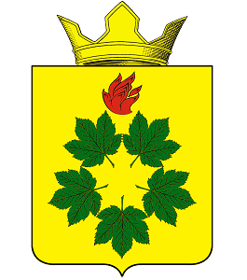
РЕШЕНИЕ
ВОЛГОГРАДСКАЯ ОБЛАСТЬ
ЖИРНОВСКИЙ МУНИЦИПАЛЬНЫЙ РАЙОН
СОВЕТ ДЕПУТАТОВ КЛЕНОВСКОГО СЕЛЬСКОГО ПОСЕЛЕНИЯ

от 20.03.2019г. № 3/1

О согласии Совета депутатов Кленовского сельского поселения Жирновского муниципального района Волгоградской области на списание объекта недвижимого имущества- нежилое здания площадью 225,4 кв.м, расположенного по адресу: Волгоградская область, Жирновский район, с. Кленовка, ул. Продольная, д. 3

Руководствуясь Федеральным законом от 06.10.2003 года № 131-ФЗ «Об общих принципах организации местного самоуправления в Российской Федерации», на основании инвентаризации основных средств от 15 февраля 2019 года, руководствуясь решением Совета Кленовского сельского поселения от 19.06.2013г. №9/9 «О внесении изменений и дополнений в решение Совета депутатов Кленовского сельского поселения №1/2 от 17.01.2007 года "Об утверждении Положения "О порядке распоряжения и управления имуществом, находящимся в собственности Кленовского
сельского поселения", Уставом Кленовского сельского поселения Жирновского муниципального района Волгоградской области:

РЕШИЛ:

1.Разрешить администрации Кленовского сельского поселения списать из реестра муниципального имущества один объект недвижимого муниципального имущества- нежилое здание площадью 225,4 кв.м, расположенное по адресу: Волгоградская область, Жирновский район, с. Кленовка, ул. Продольная, д.3, в связи с аварийным состоянием здания, угрозы жизни и здоровья гражданам ( разрушение стен, кровельных перекрытий и т.п.), отсутствием необходимости его дальнейшего использования и нецелесообразностью его восстановления в связи со значительными затратами на его восстановление.
2. Администрации Кленовского сельского поселения обеспечить работу по сносу списанного имущества и отразить в бухгалтерском учете списание имущества, указанного в п.1 настоящего решения.
3. Контроль за исполнением решения возложить на председателя комиссии Совета депутатов Кленовского сельского поселения Дулимова Д.М.

Председатель Совета депутатов
Кленовского сельского поселения Д.М. Дулимов

